FLEURY MICHON
SAE Construction et présentation d’indicateurs de performances des instructions – SALMA TRACHI TISSIANA IMBART BUT1 SD

INTRODUCTION A L’ENTREPRISE
Fondée en 1975 par Jean-Paul Fleury et Gérard Michon, Fleury Michon est une entreprise de l'industrie agroalimentaire française. Cette marque s’est imposée comme un acteur incontournable des plats cuisinés, des charcuteries et des produits frais, alliant qualité nutritionnelle et respect des traditions culinaires, devenant le leader français de la production et commercialisation des produits vendus en grande surface.
Le groupe est fortement ancré dans sa région d'origine : 10 de ses 12 sites de production sont implantés en Vendée, où se trouve également son siège social et est structuré en trois pôles : le pôle GMS France, qui représente la grande majorité du chiffre d'affaires, le pôle International, en plein développement, et le pôle Autres secteurs France

ANALYSE DU CHIFFRE D’AFFAIRE et DU RESULTAT DU GROUPE FM
TAUX DE VARIATION ANNUELle :
Le taux de variation annuel mesure l’évolution du chiffre d’affaires : il correspond à la différence entre le chiffre d’affaires actuel et celui de l’année précédente, divisée par le chiffre d’affaires de l’année précédente. Il permet ainsi d’analyser la croissance ou la baisse du chiffre d’affaires d’une année à l’autre et d’observer ses différentes variations.
L’analyse de la variation annuelle du chiffre d’affaires par pôle met en évidence des dynamiques de croissance différentes entre 2023 et 2024. L’entreprise met en évidence une croissance positive sur les deux années, avec une progression de 13 % en 2023, puis de 5 % en 2024, traduisant une baisse notable. Le pôle GMS France affiche une diminution mais avec tout de même une stabilité, passant de 7 % en 2023 à 4 % en 2024. Se caractérisant comme un pôle solide pour l’entreprise.
Le pôle international se distingue par une très forte croissance en 2023, soit 68 %, suivie d’un net ralentissement en 2024 de 9 %. Cette variation suggère une phase de forte expansion et qui tend à diminuer pour se stabiliser sur le marché.
Le pôle « autres secteurs France » présente également une croissance constante bien qu’en ralentissement, passant de 43 % en 2023 à 22 % en 2024. Cette variation reste toutefois significative.
Ainsi, ce graphique met en évidence un ralentissement général de croissance du chiffre d’affaires en 2024, suite à l'année 2023 qui souligne un dynamisme nettement remarquable. Nous pouvons également évoquer le rôle du pôle international et des autres secteurs qui jouent un rôle dans le taux de variation total du chiffre d’affaires par année.

TAUX DE PROFITABILITE :
Le taux de profitabilité permet de mesurer la part du chiffre d'affaires qui se transforme en bénéfice et se calcule en divisant le résultat net avec le chiffre d’affaires total.
En 2022, le taux de profitabilité du groupe Fleury-Michon est de 0,57 %, ce qui signifie que pour 100 € de chiffre d'affaires, le groupe ne gagne que 0,57 €. Dans notre cas, pour 705,6M€, le groupe gagne 4M€. En 2023, ce taux diminue à 0,30 %, ce qui traduit une baisse de la rentabilité : le résultat net passe de 4 M€ à 2,4 M€ alors que le Chiffre d’Affaires augmente. En 2024, la situation s'améliore nettement avec un taux de 1,23 % grâce à un résultat net de 10,3 M€.
On peut donc dire que la profitabilité du groupe a d'abord diminué entre 2022 et 2023, avant de repartir à la hausse en 2024, restant tout de même très bas.
Chiffre d’affaire par salariés :
Le Chiffre d’Affaire par salarié permet de mesurer la productivité commerciale de chaque employé et se calcule en divisant le chiffre d'affaires total par le nombre de salariés.
En 2022, le Chiffre d’Affaire par salarié du groupe est de 208 326 €, pour un effectif de 3 387 salariés (705.6/3387). En 2023, il progresse à 234 593 €, ce qui s'explique par une hausse du CA (+89,2 M€) avec un effectif aussi stable (3 388 salariés). En 2024, le CA par salarié continue d'augmenter pour atteindre 252 628 €, tandis que l'effectif diminue légèrement à 3 310 salariés.
On observe donc une progression régulière du CA par salarié sur les trois années, ce qui est un signe positif : le groupe génère de plus en plus de chiffre d'affaires par employé. Cette amélioration peut s'expliquer à la fois par la croissance du CA global et par une légère réduction des effectifs en 2024.
En regardant les données par pôle, on constate des écarts importants entre les trois secteurs du groupe.
Le pôle GMS France est le plus performant : son CA par salarié passe de 229 811 € en 2022 à 249 486 € en 2023, puis 267 412 € en 2024. Ce pôle affiche une progression constante et reste largement au-dessus de la moyenne du groupe, ce qui s'explique par son poids dominant dans le CA total. Le pôle International part d'un niveau plus bas avec 131 054 € par salarié en 2022, mais progresse fortement pour atteindre 201 832 € en 2023, puis 208 706 € en 2024. Cette hausse est notamment liée à une forte croissance du CA international (+31 M€ entre 2022 et 2023) avec un effectif qui n'augmente que légèrement.Le pôle Autres secteurs France est le moins productif avec 94 681 € par salarié en 2022, puis 135 106 € en 2023 et 173 234 € en 2024.
Le pôle GMS France tire la performance du groupe vers le haut, tandis que les deux autres pôles, restent moins efficaces en termes de CA généré par salarié, même si on peut noter une hausse.
RESULTATS OPERATIONNELS PAR SALARIE :
Le résultat par salarié permet de voir combien chaque salarié "rapporte" en termes de bénéfice et se calcule en divisant le résultat opérationnel de chaque pôle par son nombre de salariés
Le pôle GMS France est le seul à afficher un résultat positif sur toute la période. Il passe de 7 117 € par salarié en 2022 à 9 019 € en 2024. Il y a néanmoins une légère baisse en 2023 (6240 €)qui s'explique par un résultat opérationnel en recul (17 M€ contre 19,6 M€ en 2022).Le pôle International présente des résultats négatifs en 2022 et 2023, avec respectivement -14 815 € et -10 471 € par salarié, ayant un grand impact sur la rentabilité du groupe. Cependant il y a eu un redressement en 2024 avec +10 945 € par salarié. Le pôle Autres secteurs France reste dans le rouge sur toute la période : -15 248 € en 2022, -14 184 € en 2023 et -47 584 € en 2024.
MARGE OPERATIONNELLE :
Le résultat opérationnel par salarié est un indicateur pertinent car il permet de mesurer la performance économique de l’entreprise sur plusieurs années et différents secteurs.
La marge opérationnelle constitue un véritable indicateur pour mesurer la performance économique d’une entreprise selon ses différents secteurs, ou pôles. Cet indicateur met en évidence la rentabilité des activités. D’autant plus que la marge opérationnelle permet de comparer efficacement les différents pôles entre eux, ainsi qu’identifier ceux qui créent de la valeur ou la détruisent. Ainsi, elle constitue un moyen d’identifier des points d’amélioration.
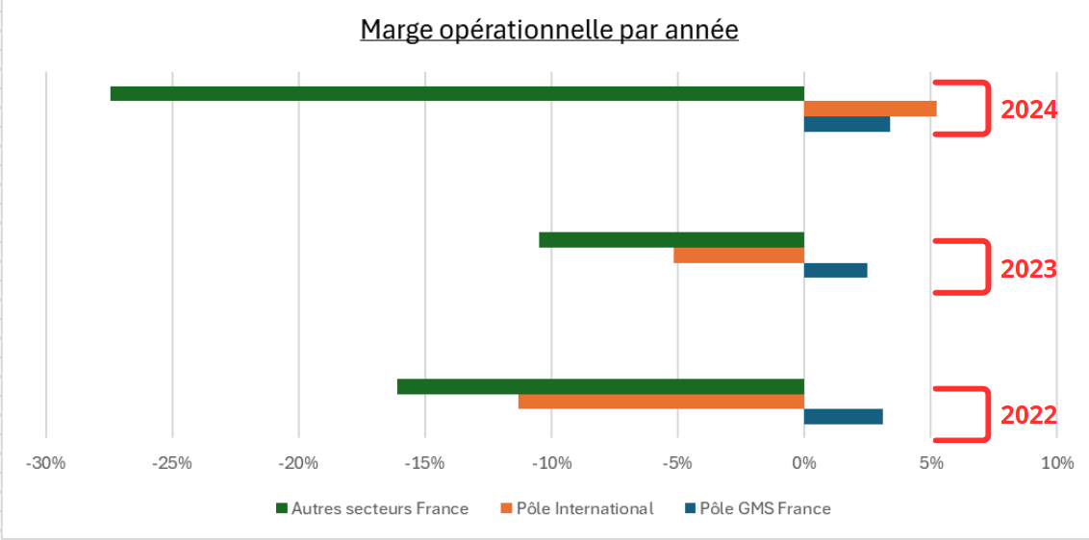

Dans le cadre de notre analyse, les données mettent en évidence des performances contrastées. Sur les trois années, le pôle GMS France semble être le seul secteur ayant généré 3% de son chiffre d’affaires en tant que richesse après avoir couvert ses coûts d’exploitation. A l’inverse, le pôle international connait une nette amélioration de sa rentabilité, passant de -11 % en 2022 à +5 % en 2024 Cette évolution suggère une prise d’initiative de la part de l’entreprise en investissant davantage.
En revanche, le pôle “autres secteurs” affiche une dégradation significative de sa marge, atteignant -27 % en 2024. Cette situation indique une incapacité à couvrir les coûts d’exploitation et constitue un danger sur la rentabilité de cette activité. Elle met donc en avant des problèmes du point de vue économique.

DIAGNOSTIC de la situation de Fleury-Michon-LS

L’entreprise alimentaire Fleury-Michon a pu observer une progression de son chiffre d’affaires, passant de 685 millions d’€ en 2019 à un chiffre d’affaires à environ 743 millions d’€ en 2022, soit une hausse de 8,5%. Malgré un recul en 2021 (688 millions d’€). Toutefois, le chiffre d'affaires reste tout de même en dessous de la moyenne du chiffre d'affaires du secteur de l’industrie alimentaire (selon l’INSEE). De surcroît, nous constatons une forte augmentation de la productivité par salarié. En effet, le chiffre d’affaires par salarié passe de 273 035 € en 2019 à 326 759 € en 2022, ce qui traduit une amélioration de l’efficacité du travail. Les salariés génèrent donc davantage de revenus qu’auparavant, ce qui reflète une meilleure organisation ou une performance accrue de l’entreprise.
Dans cette continuité, il est pertinent d’analyser la richesse réellement créée par l’entreprise.
L’entreprise se distingue par une forte création de valeur ajoutée rapportée à son chiffre d’affaires. En 2022, le ratio valeur ajoutée sur le chiffre d’affaires atteint 42,29 % pour l’entreprise Fleuri-Michon, un niveau très supérieur à la moyenne sectorielle de 17,2%. Cela traduit une capacité nettement plus élevée à générer de la richesse à partir de son activité. D’autant plus que la valeur ajoutée a fortement progressé entre 2019 et 2022, passant d’environ 139 millions d’€ en à 314 millions d’€, soit une hausse d’environ 126%. Avec une forte augmentation en 2021. Cette évolution reflète un modèle économique efficace. Néanmoins, il faut tout de même mentionner une légère baisse de la valeur ajoutée en 2022 par rapport à 2021 (en passant de 316 millions d’€ à 314 millions d’€) peut constituer un indice alarmant pour la production de richesse pour l’entreprise. Cela pourrait s’expliquer par une forte concurrence ou un contexte économique qui pourrait fragiliser le cycle d’exploitation.
Par ailleurs, l’analyse de la productivité confirme cette dynamique.
La valeur ajoutée par salarié connaît une forte progression. Elle passe de 55 391 € en 2019 à 138 191 € en 2022, ce qui suppose que chaque salarié crée beaucoup plus de richesse qu’auparavant. Cette évolution exprime une amélioration de la performance globale de l’entreprise et confirme une meilleure efficacité dans le processus de production.
En s’intéressant davantage sur le taux de variation des résultats d’exploitation, on remarque une hausse exceptionnelle de 734 % entre 2019 et 2020.Elle s’explique par un total des charges d’exploitation en 2019 très haut, 697 millions d’€, qui proviennent possiblement des dotations aux amortissements plus élevées cette année-là (21 412 949€).
En complément, il est important d’étudier la répartition de cette richesse.
En portant notre attention sur la répartition de la valeur ajoutée, nous pouvons noter que la charge personnelle représente 85 % de la VA en 2019, un niveau nettement supérieur à la moyenne sectorielle (68,1 %). Ce poids a ensuite diminué autour de 36 à 37 % entre 2021 et 2022, ce qui a contribué à améliorer la rentabilité globale de l’entreprise.
Enfin, l’EBE est un indicateur de performance qui mesure la capacité de l’entreprise à générer de la trésorerie grâce à son activité principale, après avoir payé ses charges d’exploitation. Il permet donc d’évaluer la rentabilité réelle de l’activité, indépendamment des choix financiers ou des investissements.
Dans le cas présent, l’Excédent Brut d’Exploitation connaît une forte progression à partir de 2021, ce qui traduit une nette amélioration de la performance de l’entreprise. Le taux d’EBE atteint 29,5 %, puis diminue légèrement en 2022, tout en restant à un niveau très élevé (25,7 %). Ce niveau reste largement supérieur à la moyenne sectorielle de 4,8 %, ce qui montre que l’entreprise est beaucoup plus rentable que ses concurrents. Cette évolution s’explique notamment par la forte augmentation de la valeur ajoutée ainsi que par une meilleure maîtrise des charges d’exploitation, en particulier des charges du personnel. L’entreprise parvient ainsi à conserver une part importante de la richesse qu’elle crée. Ainsi, un EBE élevé et en progression signifie une activité solide, rentable et créatrice de ressources, ce qui permet à l’entreprise de financer plus facilement ses investissements, de rembourser ses dettes ou encore de renforcer sa trésorerie.
Enfin, il convient d’examiner la capacité de l’entreprise à financer son développement.
La capacité d’Autofinancement est un indicateur financier qui mesure la capacité d’une entreprise à générer des fonds pour ses besoins financiers sans recourir à des financements externes. Dans ce contexte, la capacité d’Autofinancement était négative en 2019, ce qui traduisait des difficultés à générer des ressources internes. Toutefois, elle devient positive dès 2020 et se maintient ensuite à un niveau satisfaisant, pour atteindre environ 18 millions € en 2022. Bien qu’il y ait eu une forte augmentation en 2021 d’environ 23 millions d’€ en 2021 et par la suite une baisse en 2022. Cette évolution montre une amélioration significative de la situation financière de l’entreprise.
En conclusion, l’entreprise Fleury-Michon présente une amélioration globale de ses performances entre 2019 et 2022. Malgré un chiffre d’affaires inférieur à la moyenne du secteur, elle se distingue par une forte création de valeur ajoutée, une hausse de la productivité et une rentabilité très élevée, notamment à travers l’Excédent Brut d’Exploitation. Néanmoins, certains signaux, comme la légère baisse de la valeur ajoutée en 2022, devront être surveillés pour assurer la pérennité de cette performance.

DAshboard de la situation financière de fleury-michon-ls
